**1. Telnet**

**1.1 新建账号**

System-view

[LSW1]aaa

[LSW1-aaa]

[LSW1-aaa]local-user test01 password cipher 123456

[LSW1-aaa]local-user test01 privilege level 15

[LSW1-aaa]local-user test01 service-type telnet

[LSW1-aaa]quit

AAA：3A认证，即：认证(Authentication)；授权(Authorization)；计帐(Accounting)。

cipher参数将密码在配置中加密显示。

privilege权限范围0-15，15代表所有权限，详细信息如下图。

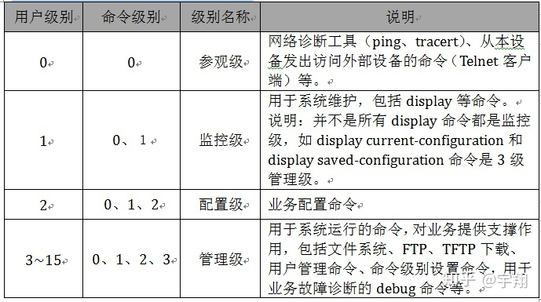

1.2 配置远程访问

【仅密码登录】

[LSW1]user-interface vty 0 4

[LSW1-ui-vty0-4]set authentication password cipher 999

[LSW1-ui-vty0-4]user privilege level 15

[LSW1-ui-vty0-4]protocol inbound telnet(默认)

【用户名+密码】

[LSW1]user-interface vty 0 4

[LSW1-ui-vty0-4]authentication-mode aaa

[LSW1-ui-vty0-4]user privilege level 15

[LSW1-ui-vty0-4]protocol inbound telnet(默认)

[LSW1-ui-vty0-4]display this

#

user-interface con 0

user-interface vty 0 4

authentication-mode aaa

user privilege level 15

Wirshark抓包测试

2. SSH

2.1 网络设备生成本地密钥对

system

rsa local-key-pair create

......

......

Input the bits in the modulus[default = 2048]:2048 //输入2048开始生成密钥

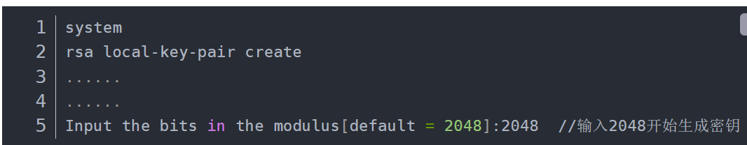

2.2 新建账号

system

aaa

local-user ssh001 password cipher Huawei

local-user ssh001 privilege level 15

local-user ssh001 service-type ssh

Quit

2.3 开启STelnet服务

stelnet server enable

华为的STelnet即SSH，叫法不同而已。路由器中可能不支持此命令，默认开启。

2.4 配置SSH用户ssh001的服务类型为stelnet

ssh user ssh001 service-type stelnet

2.5 配置SSH用户ssh001的登录认证方式为password

ssh user ssh001 authentication-type password

2.6 配置远程访问

user-interface vty 0 4

authentication-mode aaa

protocol inbound ssh

2.7 客户端远程访问